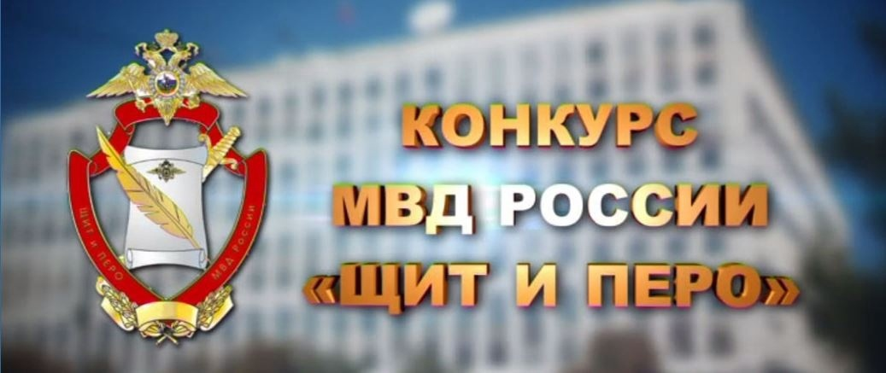Приглашаем принять участие в конкурсе «Щит и перо»
Министерство внутренних дел Российской Федерации проводит прием творческих работ на ведомственный конкурс «Щит и перо».
Принять участие в конкурсе приглашаются представители средств массовой информации, общественных объединений, PR-специалисты, сотрудники и ветераны органов внутренних дел Российской Федерации, а также государств – участников СНГ. Принимаются материалы, опубликованные в период с 1 июня 2022 года по 31 мая 2023 года.
В ходе предстоящего творческого состязания будут оцениваться журналистские работы в различных номинациях, посвященных деятельности органов внутренних дел, в том числе интернет и PR - проекты о полиции. Основными критериями являются полнота раскрытия темы, оригинальность идеи, качество съемки, монтажа и озвучивания (для телевизионных материалов), а также литературный стиль (для публикаций в печатных и интернет-изданиях).
Победителей и лауреатов определит авторитетное жюри, в состав которого по традиции войдут руководители ведущих средств массовой информации и представители общественности. Кроме того, по итогам конкурса будет объявлено лучшее подразделение информации и общественных связей территориальных органов МВД России.
Подробнее с условиями проведения конкурса можно ознакомиться на официальном интернет-сайте МВД России .
Конкурсные работы вместе с заполненными заявками на участие принимаются по адресу: г.Усть-Катав, ул.Строителей, д.1, каб. 30 ОРЛС, тел. 8(35167)3-13-70.

